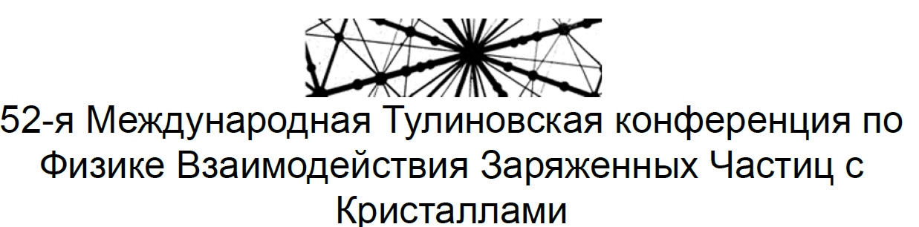
СОЗДАНИЕ НИЗКООМНОГО КОНТАКТА НА ПОВЕРХНОСТИ КРИСТАЛЛА КРЕМНИЯ
В.Н.Арустамов , М.В. Кремков, И.Х. Худайкулов, Б.Р. Кахрамонов.
Институт ионно-плазменных и лазерных технологий Академии Наук Республики Узбекистан, Ташкент; i_khudaykulov@mail.ru

1. Введение.
В настоящее время альтернативные источники электрической энергии, как основы зеленой энергетики и уменьшения использования углеводородных источников энергии, являются одним из наиболее перспективных направлений разработок и применения разнообразных полупроводниковых материалов и фотоэлектрических преобразователей на их основе [1]. Нанесение высоко проводящих металлических покрытий на лицевую и тыльную поверхности созданного фотоэлемента позволяет увеличить эффективность фотоэлектрического преобразования солнечного излучения и его чувствительность в коротковолновой части спектра. Формирование контактных слоев является одним из необходимых этапов технологии полупроводникового приборостроения, обеспечивающим повышение эффективного токоотбора действующих фотоэлементов. При этом важно получить высокое качество омических металлических контактов с малым удельным сопротивлением в полупроводниковых гетероструктурах.
В то же время, влияние материала нанесённого проводящего контакта на поверхность кремниевой пластины с использованием других материалов, например, меди, на кристаллическую структуру и морфологию кремниевого фотоэлемента практически не изучалось. Не применялся также метод магнетронного ионного распыления для нанесения низкоомных металлических проводящих покрытий на поверхность кремниевых фотоэлементов. Поэтому изучение нанесения медного покрытия на поверхность пластины кремния методом магнетронного ионного распыления, а также морфологии нанесённого слоя и его состава на основе комплекса методов рентгенофазового анализа, сканирующей электронной микроскопии (СЭМ) и атомно-силовой микроскопии (АСМ) весьма актуально, что и осуществлено в этой работе.
2. Материалы и методы исследований
В данной работе подготовка поверхности кремниевой пластины перед напылением меди осуществлялась методом воздействия ионами аргона плазмы тлеющего разряда и была направлена на активацию процесса адгезии тонкой пленки Cu с поверхностью Si и формирование омического контакта между наносимым металлическим покрытием и основой кремниевой пластины. Реализация тлеющего разряда в магнетронной системе осуществлялась при магнитном поле напряженностью от 0,08 до 0,1 Тл. Толщина наносимого токопроводящего покрытия меди варьировалась от нескольких нанометров до нескольких микрон. В качестве подложек использовались поликристаллические полированные ориентированные пластины кремния p-Si (111), расхождение их усредненного межатомного (межузельного) расстояния 6% (4.75 и 4.49Å, соответственно) [18], что является предпосылкой для получения ориентированных наносимых пленок меди. Cовпадения кристаллической структуры Si и Cu не наблюдается, поэтому удаление аморфного слоя естественного оксида с подложек из Si перед напылением не осуществлялось. Рентгенофазовый анализ (РФА) пленок был выполнен с помощью рентгеновского дифрактометра XRD-6100 (Shimadzu, Japan). Для получения дифрактограмм было использовано излучение CuKα (λ =1.540600 Å). На рис.1 представлены схематическое (а) и фотографическое (б) изображения тлеющего разряда магнетронного ионного распыления медной мишени на поверхность кремниевого образца.
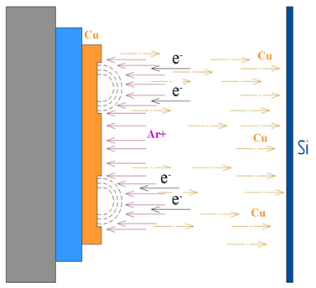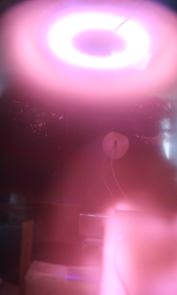
а б

Рис.1. Схематическое изображение тлеющего разряда и магнетронного ионного распыления медной мишени: а - схема распыления медной мишени ионами плазмы тлеющего разряда;
б - фотографическое изображение магнетронного нанесения покрытия меди на поверхность
кремниевого образца.
3. Оценка контактного слоя.
Нанесение медного покрытия на лицевую поверхность кремниевой пластины осуществлялось после предварительной её подготовки (механической, химической обработки, очистки в ультразвуковой ванне, а также ионами плазмы тлеющего разряда в атмосфере аргона). На рис.2 представлены полученные дифрактограммы необработанного поликристаллического кремния с нанесенным токопроводящим медным покрытием на лицевую поверхность кремниевой пластины..
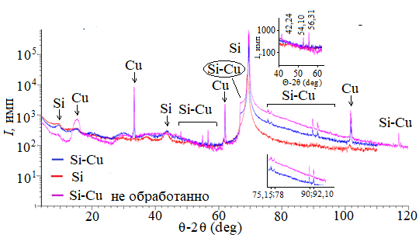
б)
Рис. 2. Схема кулоновского эффекта оже-заряда на электронном потенциальном рельефе строго периодической (а) и в апериодической цепи Андерсона (б).
с фазовой структурой Si-Cu, в которой присутствуют пики, соответствующие углам облучения вращающегося детектора с постоянной скоростью 4 град./мин в интервале углов 2θ от 10 до 80 град (2θ = 42,24; 54,10; 56,31; 75,15; 78 град.); а также для углов 90, 92,10 и 119 градусов.
На дифрактограмме рис.2 видно, что имеются 3 пика Si (красная линия), а также малоинтенсивные пики для трех разных указанных значений углов: - 2θ = 12,48, соответствует отражению от граней Si(110); - 2θ = 43.25, соответствует отражению от граней Si(111) и - 2θ = 70.12, соответствует отражению от граней Si(220).
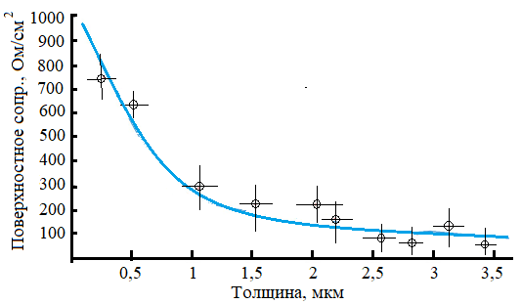
На рис.3 представлена полученная зависимость поверхностного сопротивления плёнки меди от ее толщины. Из рис. 3 видно, что с увеличением толщины контактного покрытия меди, в диапазоне от 0,3 мкм до 3,5 мкм, его поверхностное сопротивление уменьшается почти в 8 раз. При достижении толщины контактного слоя 1,5 мкм поверхностное сопротивление принимает значения, которые с дальнейшим увеличением толщины уже мало изменяются.

4. Заключение.
Полученные результаты показали, что создание омического контакта к кремниевому поликристаллу, путем нанесения методом магнетронного ионного распыления тонкого слоя меди, из-за высокой ее проводимости и, при толщине 3,0 – 3,5 мкм, позволяет получать низкоомное электрическое сопротивление контакта Cu – Si вследствие выравнивания рельефа (уменьшается шероховатость) и получения сглаженной и более однородной поверхности
[1] B Демидов А.А., Рыбалка С.Б. Современные и перспективные полупроводниковые материалы для микроэлектроники следующего десятилетия (2020-2030 гг.). // Прикладная математика и физика, 2021, Том 53, № 1, С. 53-72. DOI 10.52575/2687-0959-2021-53-1-53-72.

